28-29 мая 2011г. в районном Дворце культуры п.Каменоломни состоялся Международный конкурс таланта «Сокровище нации 2011»
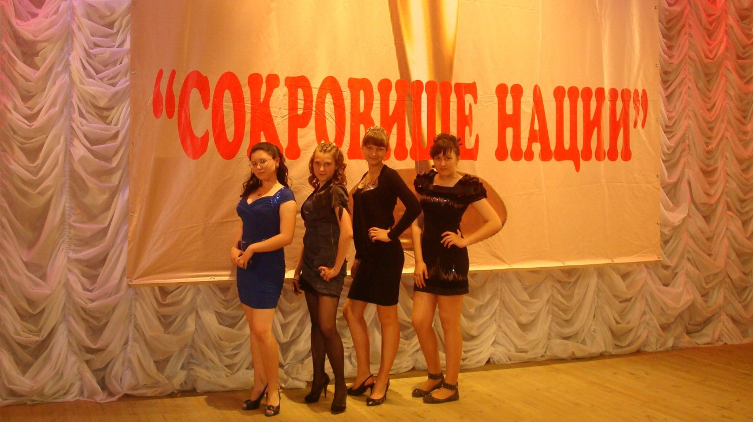
Благодаря Главе Октябрьского района Евгению Петровичу Луганцеву и начальнику отдела культуры, физической культуры, спорта и туризма Светлане Александровне Уманцевой уже в который раз мы становимся зрителями и участниками необыкновенных праздников.

Среди огромного количества участников конкурса учащиеся Детской школы искусств п.Каменоломни выглядели очень достойно, о чем можно судить по следующим результатам выступления:

1. Коношенко Ирина (номинация «Академический вокал») Гран При
2. Спесивцева Влада (номинация «Академический вокал») Гран При
3. Вокальный ансамбль «Весенняя капель»
(номинация «Академический вокал») Гран При
4. Вокальный дуэт: Гагулина Алла и Луговая Ксения
(номинация «Академический вокал») Гран При
5. Хореографические коллективы «Лея» и «Микс-Данс»
(номинация «Народный танец») Гран При
6.Вокальный дуэт: Спесивцева Влада и Парпиева София
(номинация «Академический вокал») Лауреат I степени
7.Луговая Ксения (номинация «Академический вокал») Лауреат I степени
8. Хореографический коллектив «Лея»
(номинация «Народный танец») Лауреат I степени
9. Хореографический коллектив «Лея»
(номинация «Современный эстрадный танец») Лауреат I степени
10.Хореографический коллектив «Лея»
(номинация «Современный эстрадный танец») Лауреат II степени
(смешанная категория)
11. Парпиева София (номинация «Академический вокал») Лауреат III степени
Администрация и педагогический коллектив школы поздравляет и желает дальнейших творческих успехов нашим победителям и благодарит преподавателей – Маханько Наталью Петровну, Подгурскую Людмилу Григорьевну, Яковенко Людмилу Евгеньевну, Есипенко Кристину Олеговну, концертмейстера Санюкович Марию Геннадьевну за профессиональное мастерство и высокий уровень подготовки конкурсантов!

